***ИНФОРМАЦИЯ***

***о мероприятиях в КГУ «Айнакольская средняя школа»***

В КГУ «Айнакольская средняя школа »: 28 сентября – по 4 октября проведены мероприятия посвященные Дню Учителя «Да Здравствуют Учителя »

Цель: поздравить учителей с профессиональным праздником, формировать у обучающихся представление о значении знаний в жизни человека, воспитать у обучающихся уважительное отношение к учителю, труду педагога.

Формат проведения: дистанционный, используя интернет ресурс.

Утвержден план проведения мероприятий .

Фотокросс : «Учительница первая моя». Ответсвенный Классные руководители Абдыкаримова А.А Ургенишбаев Р.Т«Учителя – выпускники нашей  школы» Класссный руководитель Рахматулина А.Т 11 «Б» класса

«Выпускники, прославившие нашу школу» Классный руководитель Жаксылыкова А.А. Поздравления от выпускников Турсынбек Максата курсанта 3 курса Военного Университета Российской Федерации г.Москва, Жусупбаева Корлан обладательница знака «Алтын белгі» «Директора школы» Классный руководитель Пернебаева С.М. 5 «Б» класс. «Ветераны педагогического труда» Жумабаев М.М 8-9 класс. Дистанционный конкурс сочинений «Если бы я был учителем…» Учителя филологи

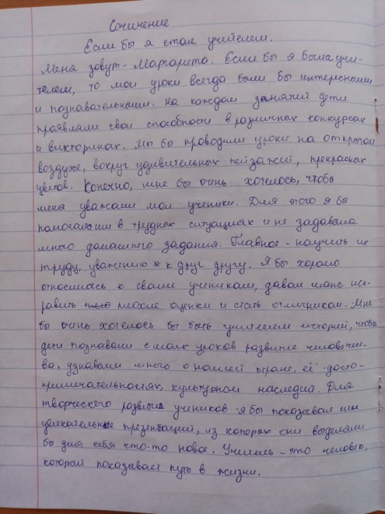Омарбекова Б.Б Пернебаева С.М. Жаксылыкова А.А. Дистанционная выставка аппликаций из природных материалов «Подарок любимому учителю».

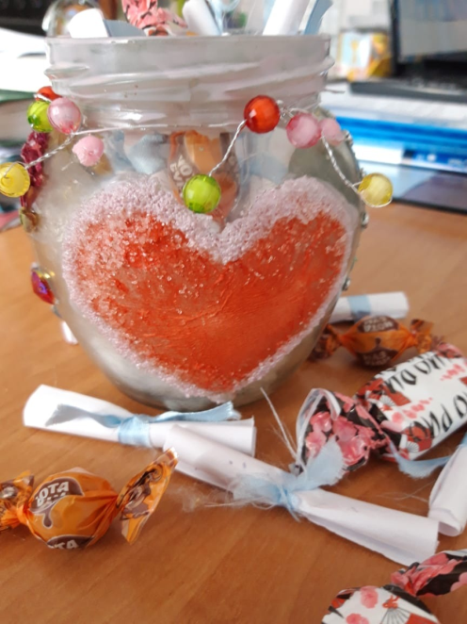

Проведена «Декада языков народов Казахстана», утвержден план мероприятий . Учителями филологами организовано поздравление с Днем языков народов Казхастана в виде видеоролика , публикация на старнице Инстаграмм **https://www.instagram.com/p/CFM9zQynlCM/?igshid=t7oqqbo9gkk**

Учителем английского языка Кеулимжай Г.К проведена игра КВН для 9-11 классов с облюдением масочного режима и социальной дистанции. Также на странице Инстаграмм школы проведена игра «Решите ребусы и догадайтесь какое слово зашифровано, ответ перевести на 3 языка». **https://www.instagram.com/p/CEuA4h7HuRf/?igshid=1j7trxc2yxxqa**

Ученица 9 «Б» классаАльмусинова Карина приняла участие в районном конкурсе видеофильмов «100 национальных блюд Казахстана» с национальным блюдом «Блинчики» грамота за участие.

Проведены выборы Уланбасы школы. Учащимися проведена предвыборная агитация , кандидатами являлись учащиеся 9-11 классов . Победитель Конысбайулы Джамал ученик 10 «А» класса. **https://www.instagram.com/tv/CFwbzHHn9q4/?igshid=1lfo3a2z6qop2**

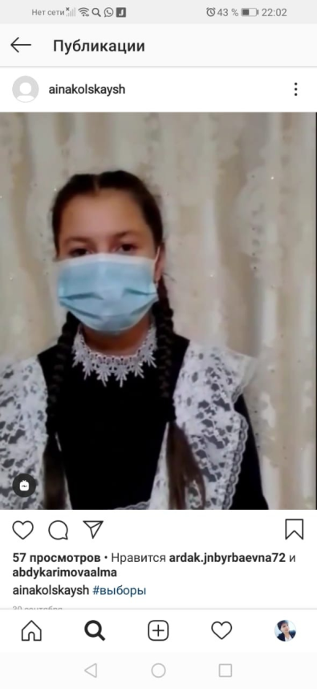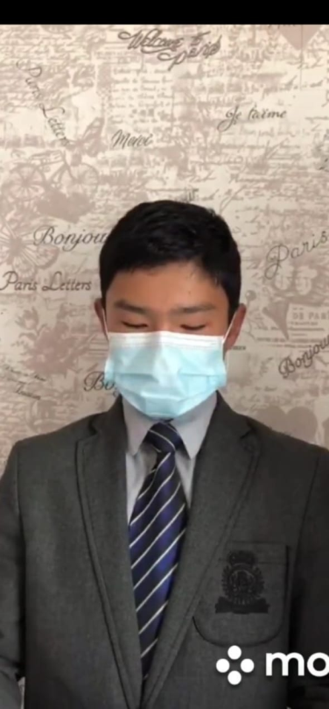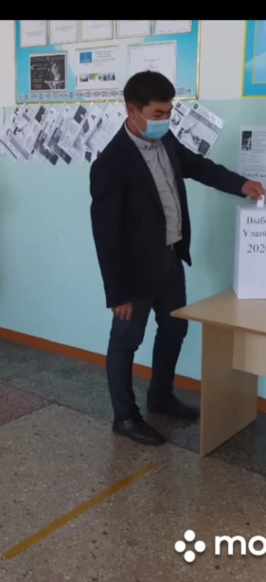

*Исп. Рахматулина А.Т.*

*Зам.директора по ВР*

*Раб.тел 8716 46 31414*